**Таблица Type**

Оформляем документ следующим образом

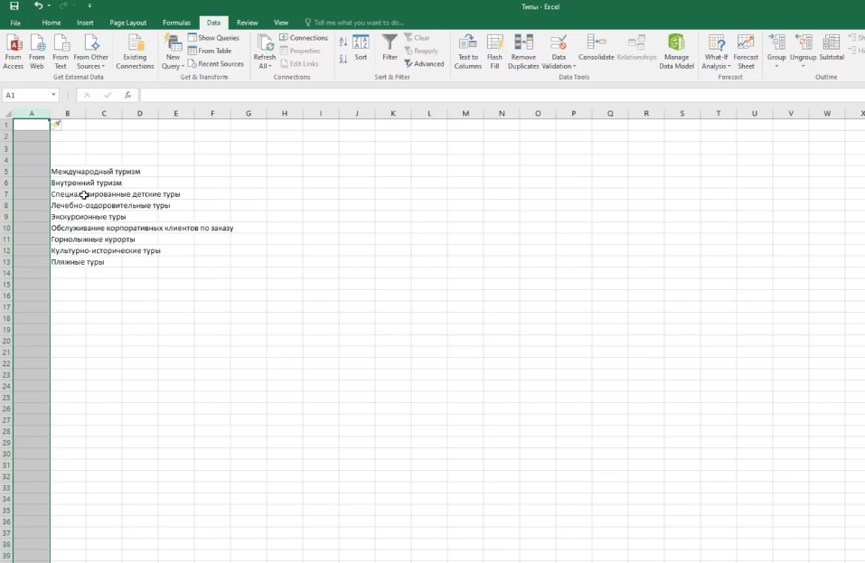

Копируем нашу базу данных в таблицу Type

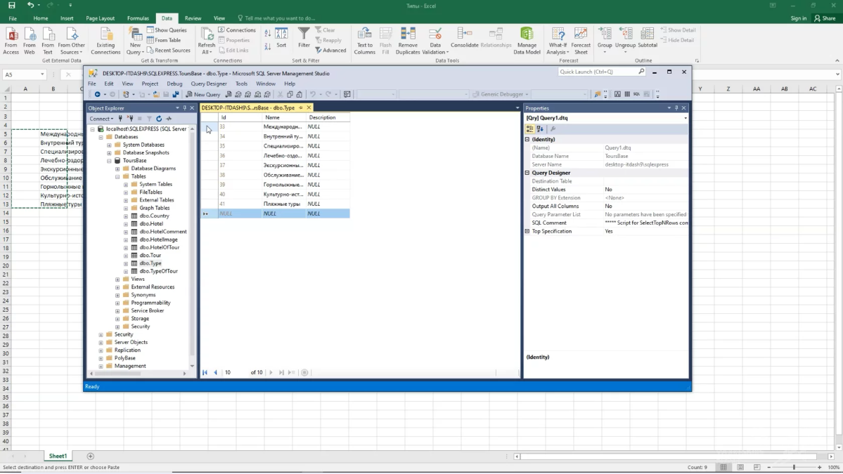

**Импорт списка стран (Таблица Country)**

**Создаем текстовый документ и оформляем его следующим образом**

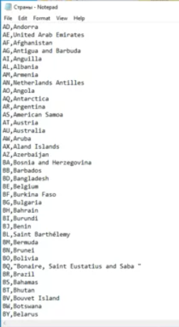

**Добавить страны в текстовый документ из картинки**

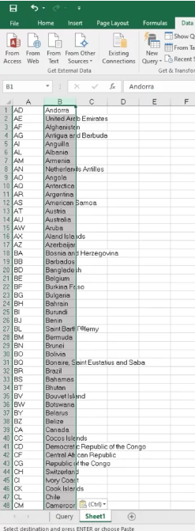

**Сохраняем в формате csv**

Переходим к списку стран и воспользуемся мастером импорта и экспорта.

**1.**Кликаем по названию базы данных Tasks — Import data

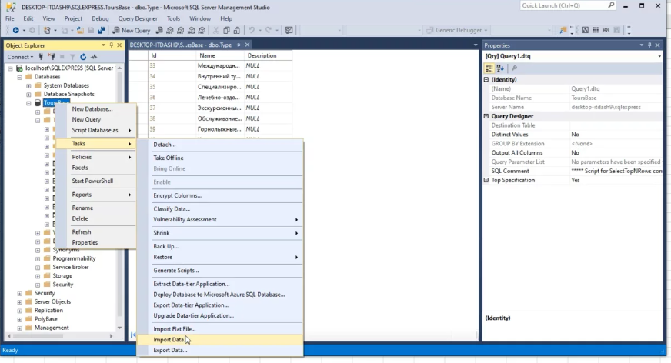

**2.** В качестве источника данных выбираем неструктурированный файл

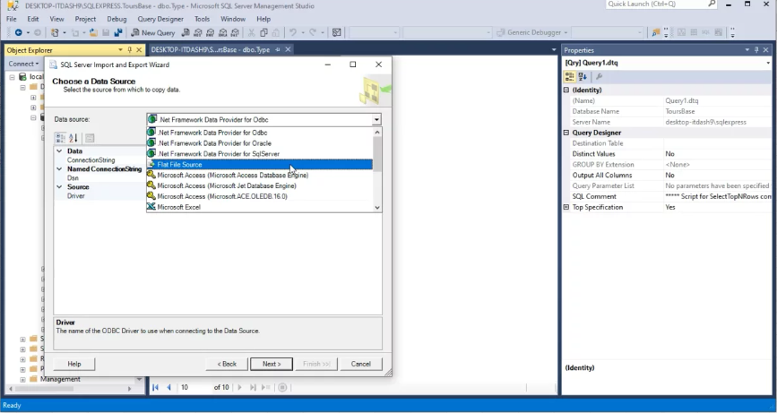

**3.** Тип csv files

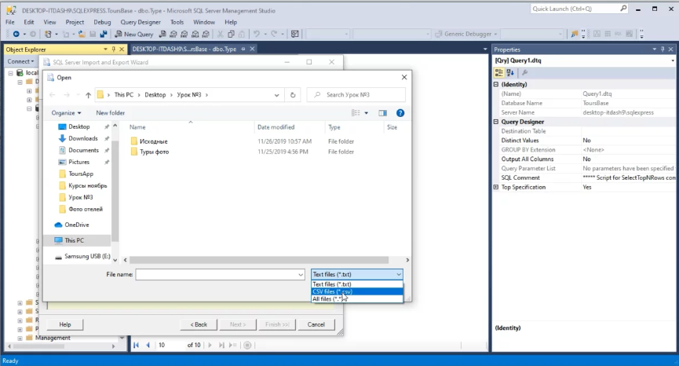

**4.** На Preview мы можем увидеть, как они будут представлены

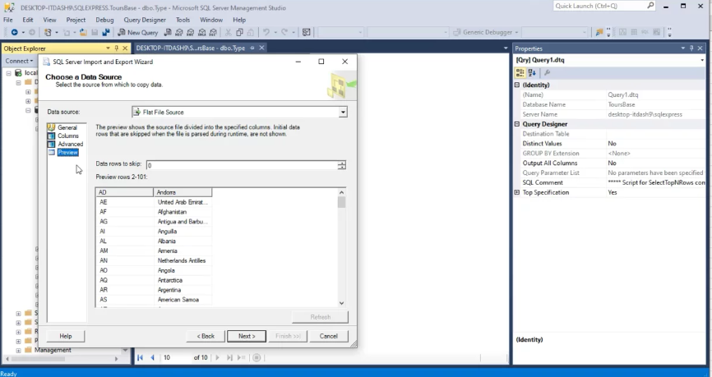

**5.** Убираем пункт о том, что первая строка — это заголовок

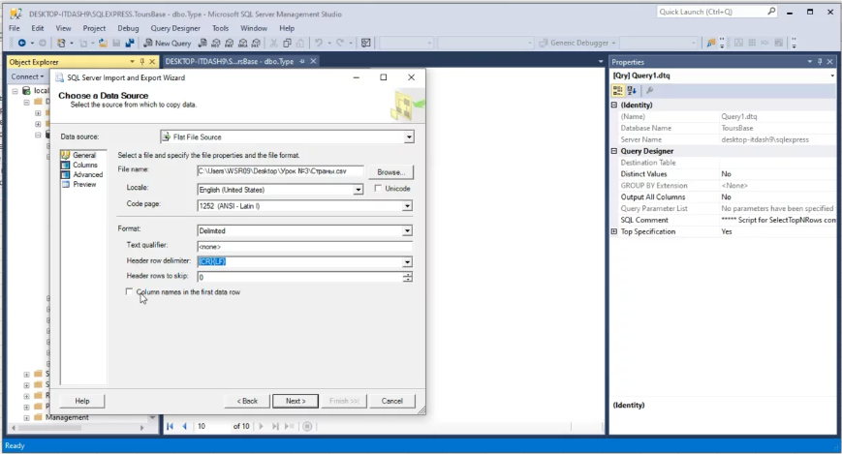

**6.** Далее выбираем, куда мы хотим импортировать данные — нашу базу

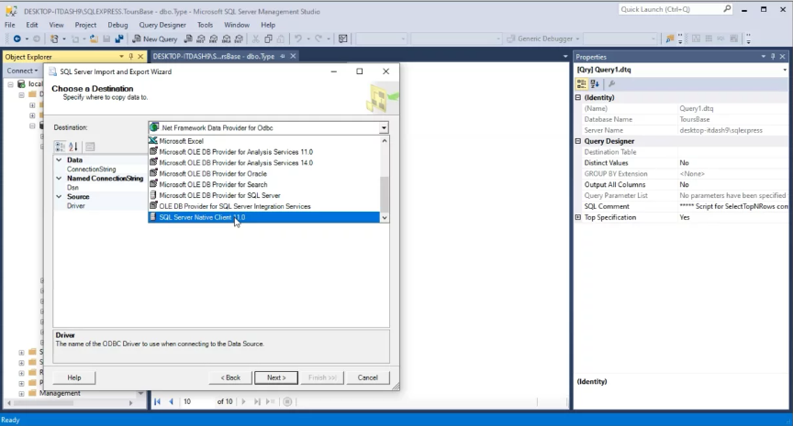

**7.** После чего выбираем таблицу, где данные будут размещены

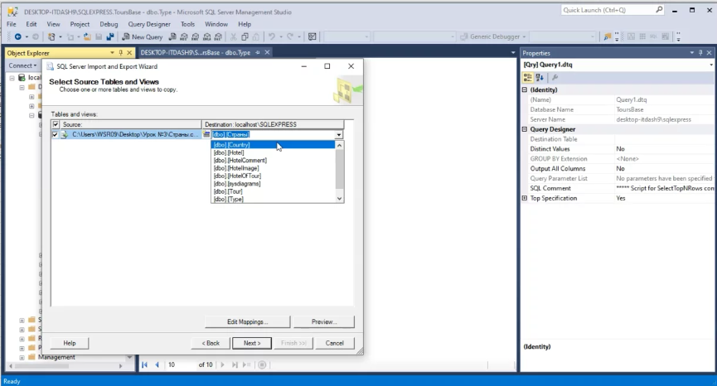

**8.** Далее — Далее — Финиш. Все строки было импортировано. Можем их увидеть в таблице

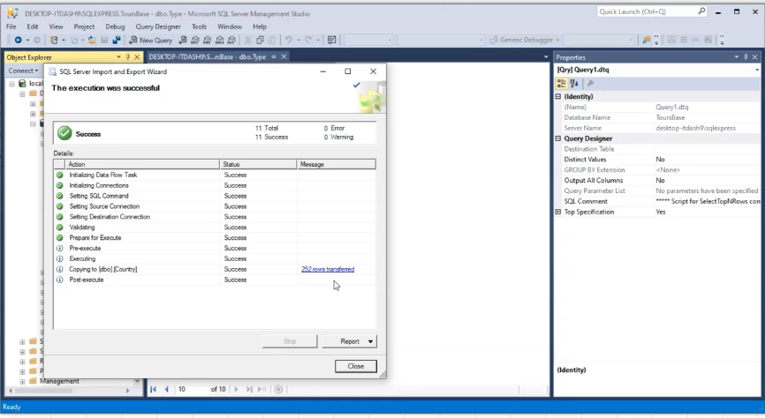

**Импорт списка отелей**

**1.** Приступаем к импорту отелей. Открыть Excel документ и заполнить следующим образом.

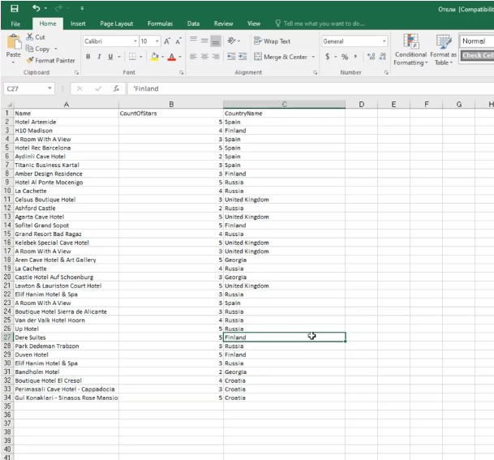

**2.** В таблицах могут встречаться дубликаты, поэтому желательно проверять этот момент и удалять их. Выделяем все данные — Data — Remove duplicates

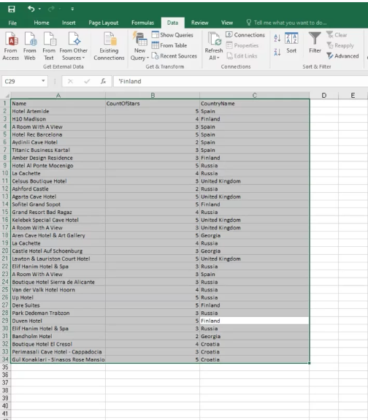

**3.** Выбираем столбцы, по которым мы ищем уникальные значения. ОК

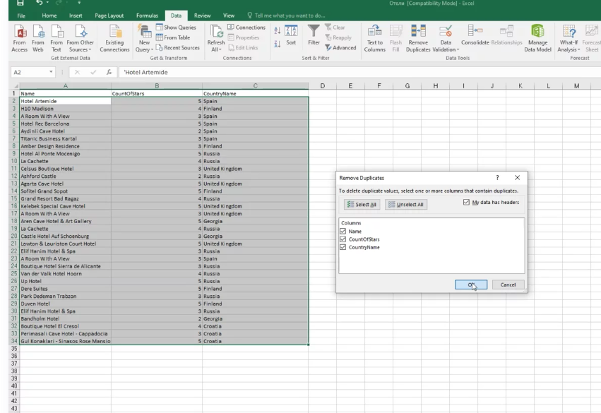

**4.** Три дубликата было удалено

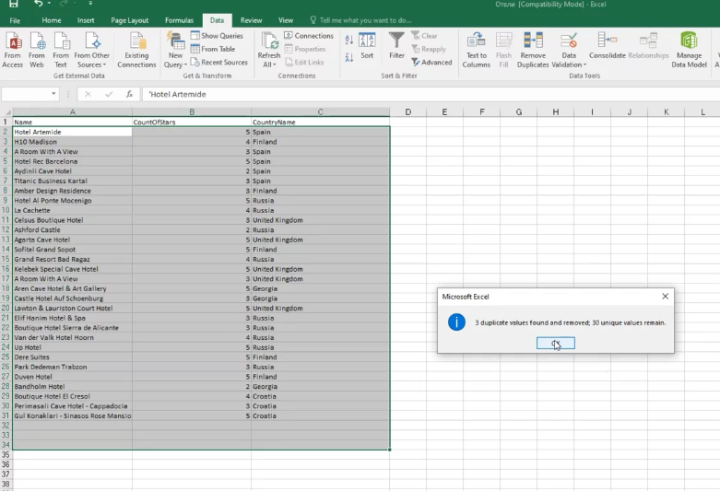

Для импорта в базу данных нам нужен столбец с кодами стран вместо названий. Для замены мы будем использовать функцию LOOKUP

**5.** Сначала добавляем список стран на отдельный лист

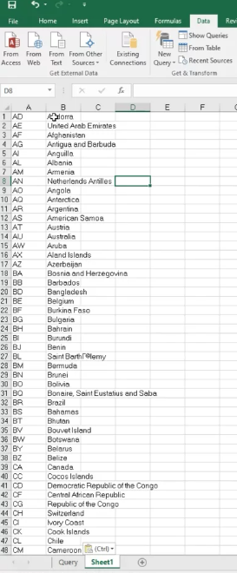

**6.** Для использования функции LOOKUP лучше, если данные отсортированы в алфавитном порядке



**7.** Воспользуемся функцией. Первый аргумент — это значение, по которому мы происходит поиск. Второй — это столбец, где мы будем сравнивать значения. Третий – то, что мы вернем в итоге

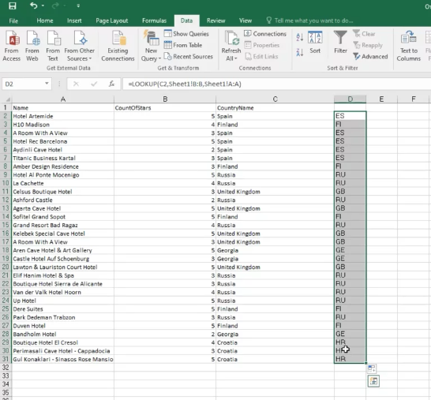

**8.** Можем скопировать и с помощью специальной функции вставки добавить значения

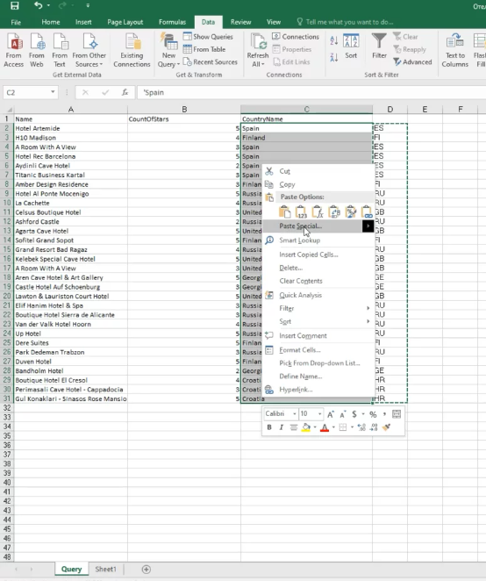

**9.** Добавляем столбец для кодов и вставляем в таблицу Hotel

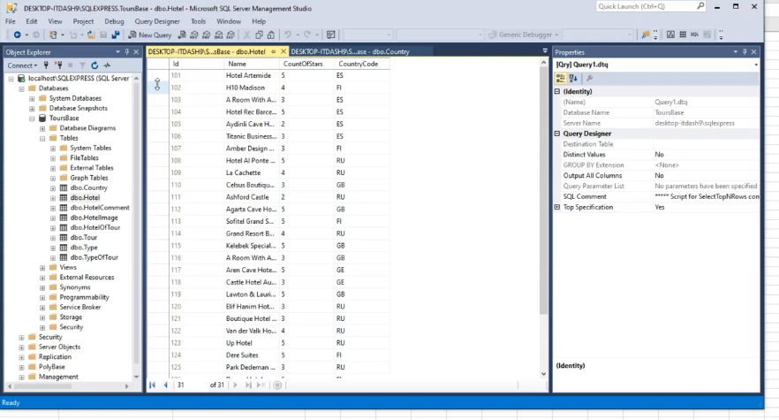

**Импорт таблицы туров**

Последняя таблица для импорта — туры. Так как структура данных сложная: список типов через запятую, связи «многие-ко-многим», папки с картинками, которые также должны храниться в базе данных, предлагаем выполнить импорт с помощью кода С# в Visual Studio

**1.** Воспользуемся существующим проектом, и в Mail windows создаем метод для импорта туров. Можем сразу вызвать его при запуске

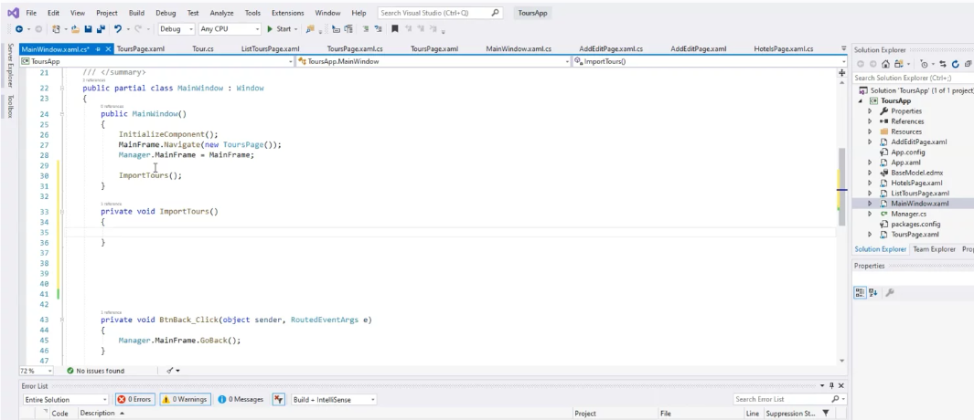

**2.** Заполнить файл следующим образом

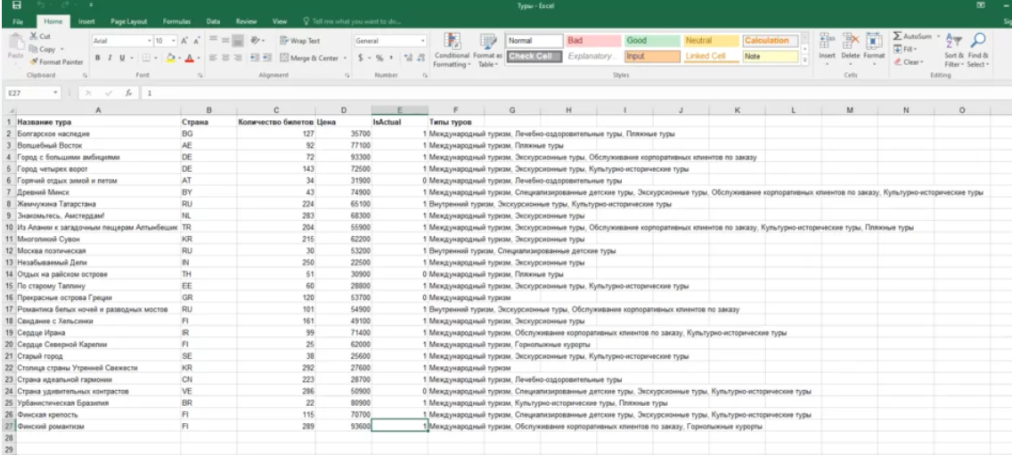

Прежде чем работать в коде с файлом туров, сохраняем его как unicode text и удаляем в итоговом файле первую строку с заголовком. File — Save as — Unicode text

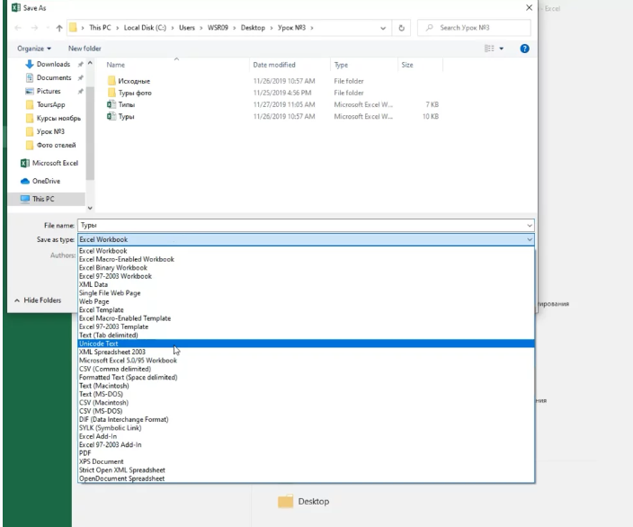

**3.** Удаляем строку с заголовками

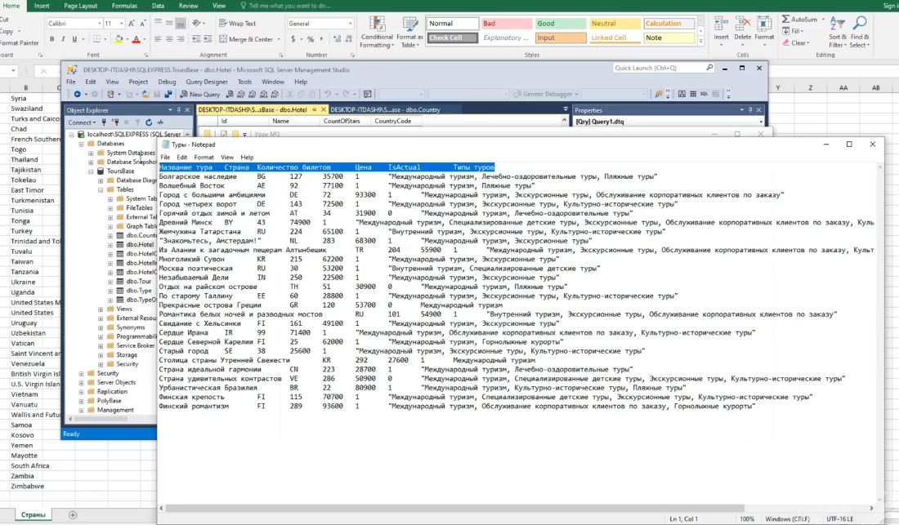

**4.** Создаем две переменные

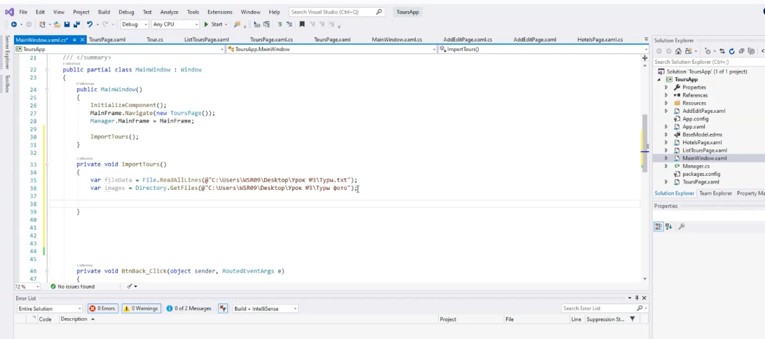

**5.** Пробежимся по строкам в файле, разделив данные с помощью табов, и создаем экземпляр класса, заполнив свойства соответствующими значениями, и не забывая про типы данных

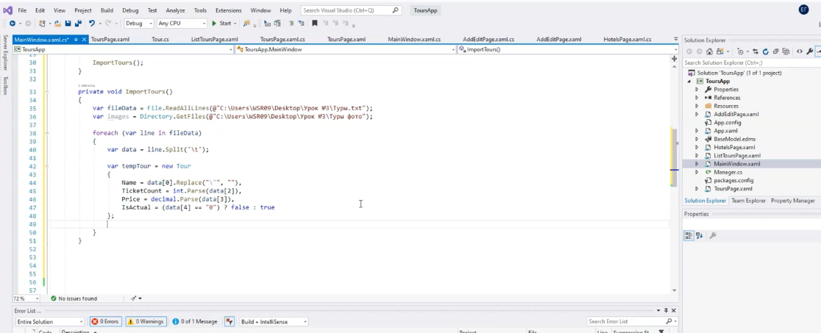

**6.** Заполняем коллекцию типов тура, выполнив поиск типов по названиям, перечисленным через запятую в файле

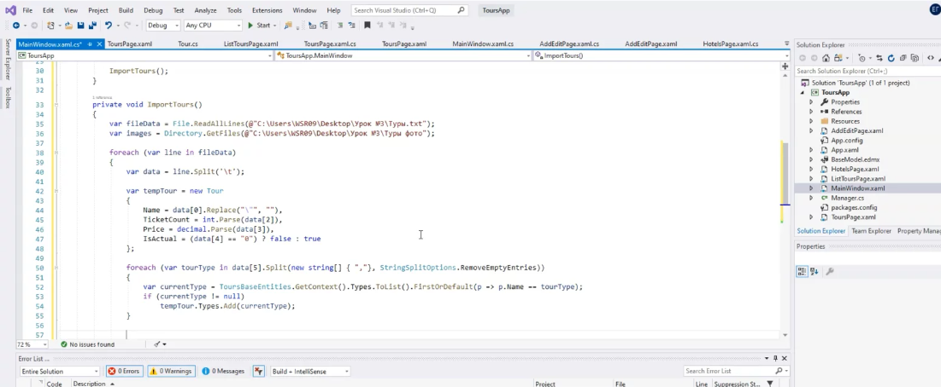

**7.** Записываем изображение в базу данных с помощью метода ReadAllBytes()

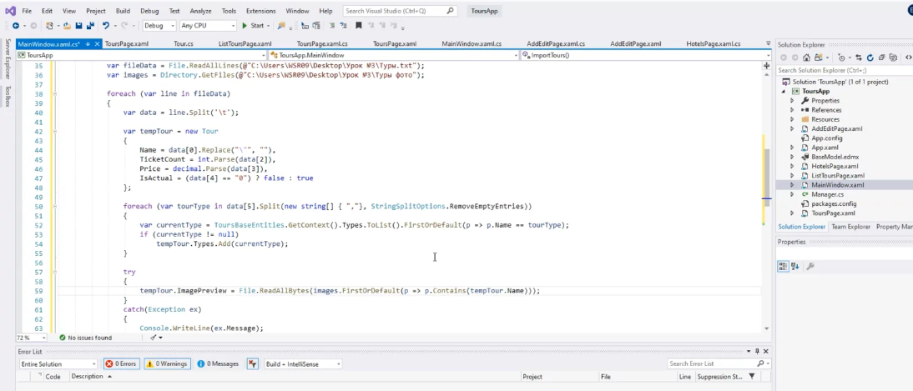

**8.** Добавляем тур в базу и сохраняем

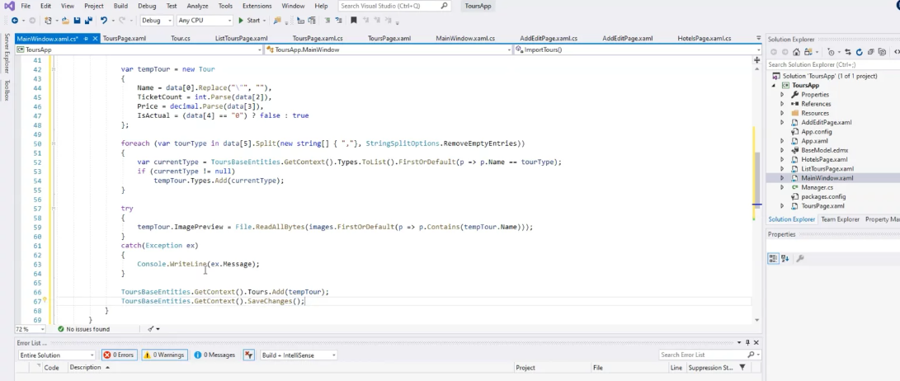

**9.** Вызываем метод в конструкторе MainWindow и проверяем результат в базе данных. Список туров и типы импортированы

